Жирнов Данила 6 «Г» класс
МБОУ СОШ №21
г. Ковров Владимирской области

Через годы, через расстояния…

Помни о тех, кто был, без кого ты бы не был
(Д. Тальников, русский писатель).

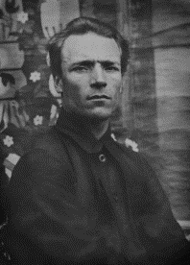
В апреле 2015 года в нашей семье произошло очень значимое событие. Я и моя мама нашли место захоронения ещё одного моего прапрадедушки - Пряхина Якова Романовича.
О нём долгое время ничего не было известно. Не знали даже год его рождения. Дело в том, что дочка деда Якова – моя прабабушка Анна Яковлевна, была пятилетним ребёнком, когда последний раз видела своего отца живым. Жили Пряхины Яков и Анастасия в Мордовской АССР Теньгушевского района, село Шокша. В семье было трое детей: Екатерина, Прасковья и самая младшая – Анна (моя прабабушка).
Прапрадедушку в 1941 году призвали на фронт. Единственное, что бабушка знала – это то, что он был в госпитале и погиб, попав под бомбёжку.
Жена Якова Романовича Анастасия Григорьевна всю жизнь очень переживала, что не знает, где покоится её муж. Моя прабабушка тоже уже смирилась с мыслью, что ей не суждено будет прийти на могилку к своему папе. Но жизнь распорядилась иначе.
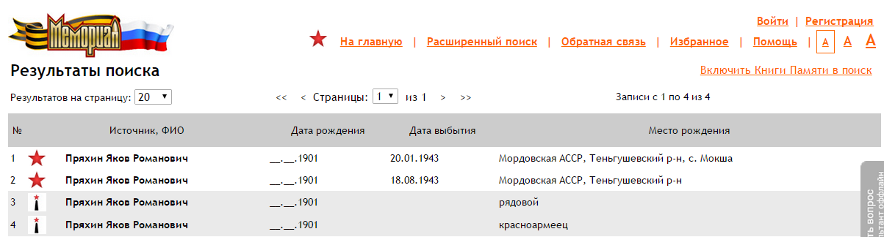
Я периодически просматривал сайт memorial.ru в надежде найти хотя бы один документ, но никаких сведений долгое время не было. И вот 2 апреля 2015г. в очередной раз зайдя на сайт и сделав запрос на имя дедушки я увидел результаты поиска:

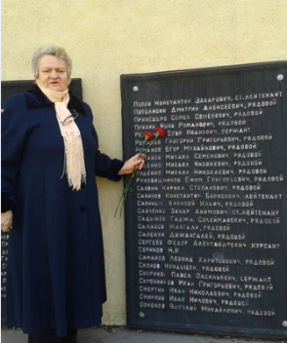
Как же я был рад, что появилась хоть какая-то зацепка! Как видно из документов, прапрадедушка Пряхин Яков Романович родился в 1901 году. Значит, на момент начала войны ему было 40 лет. Последним местом службы указан 957 стрелковый полк, который входил в состав 309 стрелковой дивизии. В документе указано, что Пряхин Яков Романович захоронен в городе Кургане на воинском кладбище в Братской могиле. Я нашёл фото мемориала в интернете. С помощью функции увеличения я прочитал имя моего прапрадедушки на памятной доске. Как же это было волнительно! Увидеть имя своего родного человека, высеченное на чугунной доске на мемориале почти в двух тысячах километрах отсюда! Мы с мамой написали письмо по электронной почте нашей знакомой – Комарских Нине Александровне, которая живёт в этом городе, с просьбой сфотографировать этот мемориал и возложить цветы от нашей семьи.
Нина Александровна указывает гвоздиками на имя прапрадедушки.
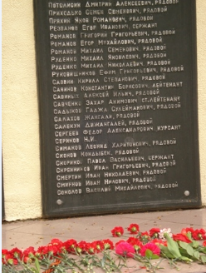
Нина Александровна на следующий же день выполнила нашу просьбу и прислала фотографии.
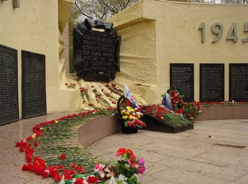

Братская могила воинов, погибших от ран в госпиталях г.Кургана в годы Великой Отечественной войны
9 мая здесь отслужил молебен батюшка, люди возложили цветы и венки.

Этот мемориал является объектом культурного наследия регионального значения.
В 1975 г. произведено перезахоронение останков из восьми братских могил в одну, и реконструирован памятник. В 1978 г. на надгробном сооружении было установлено три чугунные плиты, в восьмидесятых годах они дополнены и в настоящее время на стене установлено 8 чугунных плит с именами захороненных воинов. Кладбище в 1985 г. получило название Парк Победы. Центром парка является братская могила воинов, умерших от ран в госпиталях Кургана в 1941-1945 гг. Автором проекта декоративно-парковой скульптуры являются скульптор С.А. Голощапов и архитектор А.С. Якушенко. Композиционное решение скульптурной группы — взрыв и падающий солдат. Завершает композицию орден Победы.
На сайте я нашёл документ памятника, именной список погибших (см. приложение).
Нина Александровна подключила к поискам информации поисковика Наталью Захарову. Она, в свою очередь, связалась с поисковиками республики Мордовия (поскольку прапрадедушка был родом из Мордовии). Оказывается, в базе данных он записан как погибший в Воронежской области. По электронной почте в Мордовию были отосланы все найденные нами документы и фотография прапрадедушки. Теперь там думают, как исправлять записи.
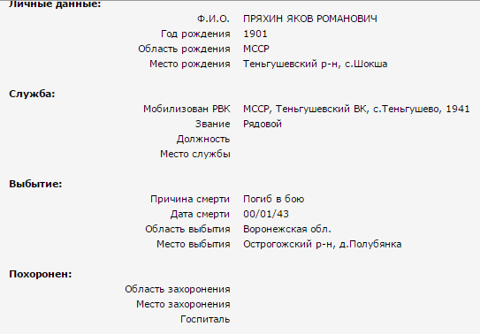
Электронный вариант Книги Памяти. Республика Мордовия. Том 8:
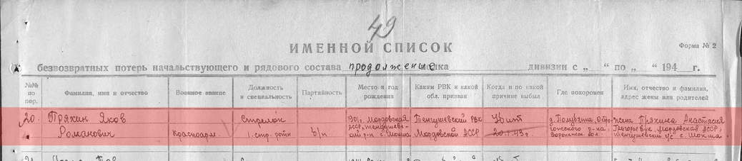
А это Именной список безвозвратных потерь, найденный мной на сайте memorial.ru:
В этом документе в графе «Когда и по какой причине выбыл» запись: «Убит 20.1.43г.» (орфография не изменена)
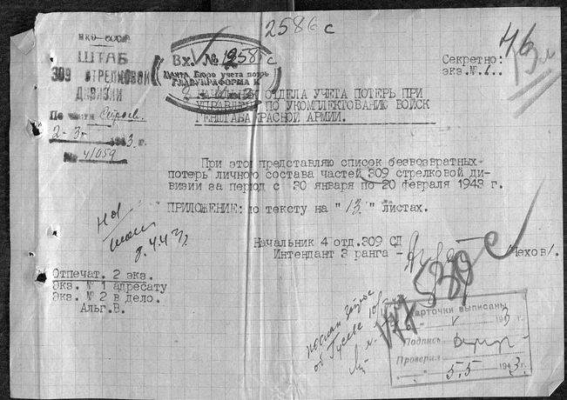

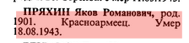
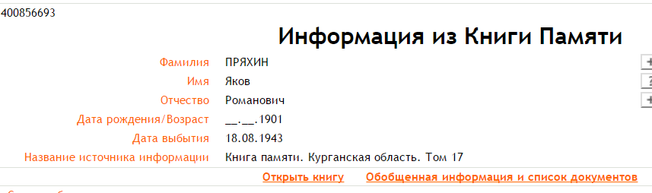
На сайте memorial.ru есть ещё одна запись в Книге Памяти Курганской области (том 17):

Запись в перечне потерь личного состава:

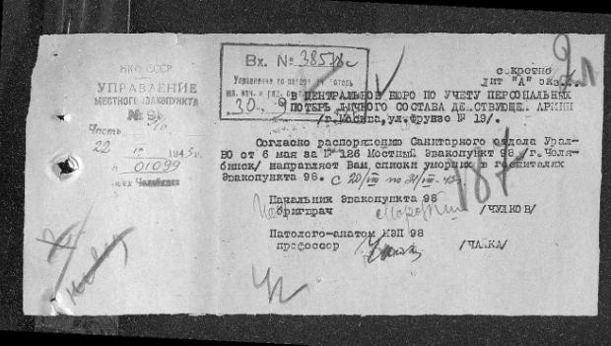
Так же есть фото документа:

В документе указан номер эвакопункта: №98 г. Челябинска. Я поискал информацию об этом эвакопункте и нашёл некоторые сведения, о которых я написал ниже.
Местный эвакуационный пункт №98 начал развёртывание 25 июня 1941г. в Челябинске на базе эвакогоспиталя №1723. Челябинский санитарный район включал в себя Челябинскую, Курганскую области (последняя выведена из состава Челябинской в марте 1943г.0 РСФСР, Кустанайскую область Казахской ССР. В ходе выполнения мобилизационного плана к 22 июля 1941г. было развёрнуто 10 эвакогоспиталей.
… Со второго полугодия 1942г. эвакуация осуществлялась со Сталинградского фронта. В 1932-1943г.г. эшелоны шли по Куйбышевской железной дороге на Челябинск. Начиная с 1943г. раненые поступали с разных фронтов. В целом в Челябинский санитарный район поступали после частичной разгрузки в других областях Урала.
Мы с мамой снова связались с Ниной Александровной, а она, в свою очередь, обратилась за помощью к поисковикам г. Кургана, которые нашли сведения о том, что Пряхин Яков Романович находился в госпитале №1729 г. Кургана.
Выдержки из книги «Помни войну» том 3 (текст и шрифт не изменены):
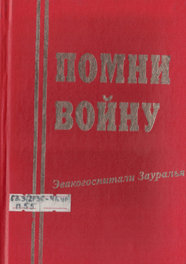
№1729, на 325 коек, действовал с 1 июля 1941 года по 31 декабря 1945 года, располагался в здании ВПШ (школа), с 1943 года в железнодорожной школе №28.

ВОИНСКОЕ ЗАХОРОНЕНИЕ В ГОРОДЕ КУРГАНЕ

Основание: тетрадь Льва Тихоновича Садовского. Список бойцов и офицеров Советской Армии, умерших в госпиталях города Кургана от ран и болезней в дни Великой Отечественной войны. Их 173. Список сверен в городском военкомате.
В этой братской могиле лежат солдаты Великой Отечественной войны 1941 - 1945 г.г., умершие от ран в госпиталях города Кургана.

Пряхин Яков Романович, Мордовская АССР, 957 стрелковый полк. Умер в эвакогоспитале №1729 (школа №28) г. Кургана 20 января 1943 года.
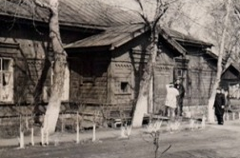
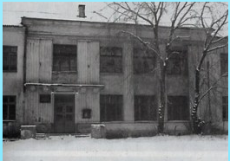

Эти фотографии школы я нашёл в интернете на сайте Soldaty.ru. На фото – школа №28, ставшая в 1943 году эвакогоспиталем.
Очень сложно было разобраться, почему у прапрадедушки две даты смерти: в одном донесении о безвозвратных потерях дата выбытия 20 января 1943, причина выбытия – убит; в другом – 18 августа 1943г., причина выбытия – сепсис. Бабушке же известно со слов её матери Анастасии, что поезд, в котором перевозили дедушку из госпиталя, разбомбили.
И всё же я попытался собрать все отрывки сведений воедино.
Вполне допустимо, что в те военные года допускались неточности и ошибки.
Я нашёл сведения о 309 стрелковой дивизии (с состав которой входил 957 стрелковый полк), чтобы хоть немного восстановить те события, которые произошли с прапрадедушкой.
Вот краткая хронология дивизии:
03.12.1941г. – приказом СибВО № 0093 положено начало формированию дивизии (первоначально как 449-й стрелковой). Командир – полковник А. Н. Афанасьев.
13.04.1942г. – приказом СибВО 449-я стрелковая дивизия переименована в 309 стрелковую.
07.07.1942г. – боевое крещение. Дивизия впервые столкнулась с противником на Дону, в районе ж/д ст. Лиски. Воронежский фронт.
07.07. – 11.08.1942г. – активные оборонительные бои под Воронежем. Захват Щучьенского плацдарма на западном берегу Дона.
14.01 – 27.01.1943г. – в составе 18-го отдельного стрелкового корпуса участие в Острогожско-Россошанской оборонительной операции.
24.01. – 17.02.1943г. – участие дивизии в Воронежско-Касторненской операции.
08 – 09.02.1943г. – освобождение Белгорода (совместно с 183-й стрелковой дивизией, 192-й танковой бригадой и др. частями).
04.03.1943г. – участие в Харьковской оборонительной операции.
20.03. – 15.07.1943г. – в составе 40-й армии и, затем, 1-й танковой армии участие в битве на Курской дуге (район Ракитное – Дмитриевка – Обоянь – Прохоровка).
15.07. – 16.11.1943г. – участие в освобождении городов Борисовка, Борошля, Лебедин, Гадяч, Лохвица, Пирятин. Выход на Днепр и захват плацдарма на правом берегу в районе Манастырек, Балык, Щученка (Букринский плацдарм) Киевской области.
Так как запись о выбытии датируется 20.01.43г., есть основание предполагать, что дедушка был участником Острогожско-Россошанской операции (13-27 января 1943г.), поскольку он состоял в 309 СД, принимавшей активное участие в боях. Так же есть запись в документе «Книги Памяти. Республика Мордовия» о том, что место захоронения Пряхина Я.Р. является Острогожский район, д. Полубянка.
Мне было интересно узнать, где располагаются эти города: Острогожск и Россошь. Как мы видим на карте, недалеко от Курска и Воронежа.
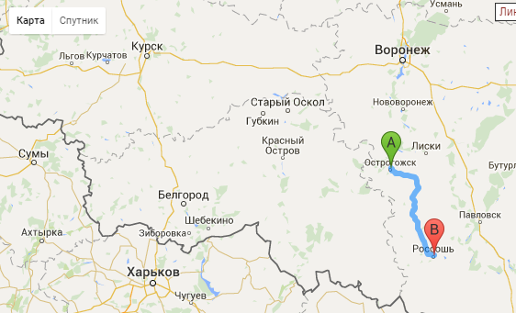

Как я уже писал выше, в госпиталь Челябинска эвакуировали раненых с разных фронтов по железной дороге.
Вот каким, примерно, было расстояние от Острогожска до Кургана (я смог найти только карту автомобильных дорог):
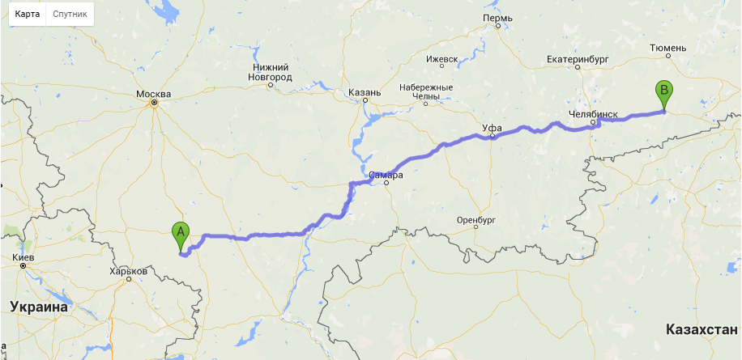
Курган
Острогожск
Судя по тому, что имя прапрадедушки есть в документе, где перечисляются умершие раненые, он был ранен в бою и на поезде с другими ранеными эвакуирован в госпиталь. Далее, я думаю, поезд разбомбили. О том, что поезд был разбомблён утверждала жена Якова Романовича - Анастасия Григорьевна. До меня это сведение дошло из уст дочери Анастасии Григорьевны, моей прабабушки – Черашевой Анны Яковлевны. Именно этим я могу объяснить запись о выбытии Пряхина Я.Р. 20.01.43г. Возможно, не было времени (или возможности) уточнять, кто остался в живых и всех записали погибшими. А уцелевших отправили дальше другим поездом.
И так как областью и местом выбытия значится Воронежская область, Острогожский район, д. Полубянка, предполагаю, что бомбёжка была именно в том районе.
Не могу сказать, какие события произошли с прапрадедушкой за период с января по август (впрочем, как и за предшествующий период). Может быть, он был направлен в госпиталь, потом выписан и снова принимал участие в боях и вторично был ранен… Ничего не известно. Никаких документов не найдено. Знаем лишь дату его смерти, причину и место захоронения: 8 августа 1943г. умер от сепсиса, захоронен в г. Кургане в Братской могиле. Очень много вопросов и не знаю, удастся ли мне найти ответы… Возможно, что-то впоследствии прояснится.
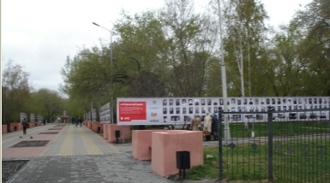
9 мая 2015г. состоялось открытие Галереи памяти. На огромных стендах размещены фотографии погибших воинов. Мы успели отослать фото прапрадедушки.
На сайте г. Кургана
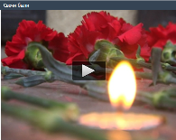
http://gtrk-kurgan.ru/index.php?option=com_video&Itemid=144&vn=10368&cid=5&vn=10359&Itemid=144&p=1 (именно так скопировалась ссылка) есть видео о парке Победы. Посмотрев его, я был очень впечатлён. Оказалось, это святое место людям пришлось защищать в мирное время! Рассказывает журналист Людмила Гонеева, очевидец и участник тех событий:
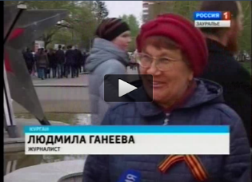
«… город планировал построить гаражи. Пригнали экскаваторы и стали вскрывать могилы. Отовсюду кости, черепа… Это было страшно. И тогда мы вместе с прокурором г. Кургана Абдулиным мы призвали отстоять парк Победы.
И ветераны в канун 9 мая сюда пришли, приехали из разных городов на субботник. Всего было 150 человек. Мы убрали это всё. А сегодня мне очень грустно. Ни одного из тех, кто был тогда со мной рядом, нет… Вечная им память.»
Низкий поклон этой женщине и тем людям, которые не дали уничтожить наше прошлое, нашу память!
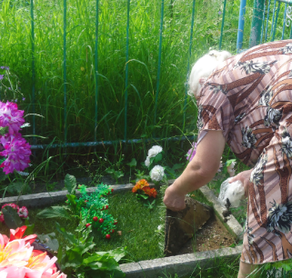
В июне мои прабабушка Анна и бабушка Оля съездили в г. Курган. Дочь, у которой на память об отце осталась одна единственная фотография, наконец-то нашла своего папу. Перед отъездом прабабушка Аня взяла с могилки Пряхиной Анастасии Григорьевны землю, чтобы высыпать на могилу её мужу.
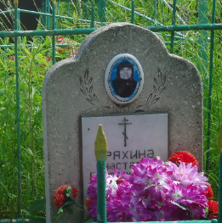

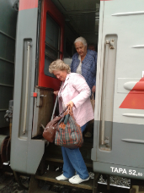
Долгую дорогу прабабушка вынесла мужественно. Гостей встречала та самая Комарских Нина Александровна, которая помогла нам в поисках.
И вот, 7 июня 2015г. состоялось незабываемое событие, о котором впоследствии писали газеты г. Кургана: дочь и внучка наконец-то нашли своего папу, дедушку…
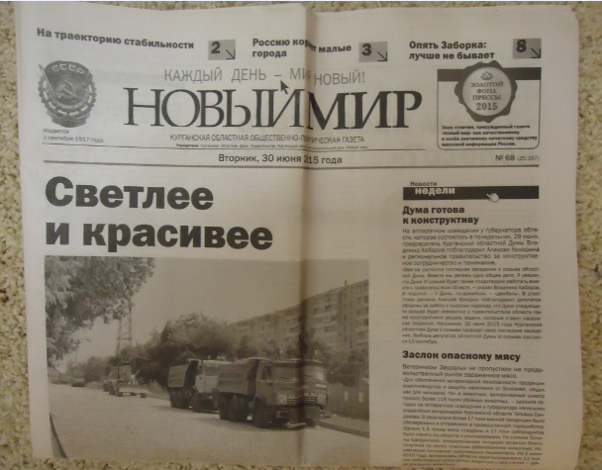

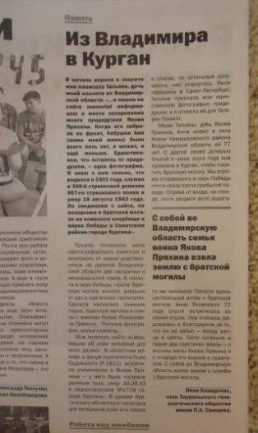

Не обошлось и без мистики. В ночь, когда было найдено место захоронения прапрадедушки, моей маме приснился сон: больница, кругом белый кафель, а на полу – кровяное пятно. Санитарка отчаянно пытается смыть его, но пятно проступает вновь и вновь. И тут из темноты доносится радостный возглас: «Не старайся! Не сотрёшь! МЫ НАШЛИСЬ!!!»

Наш фотоархив пополнился впечатляющими фотографиями, глядя на которые невозможно сдержать слёзы.

Сначала встретилась фотография на Галерее славы.

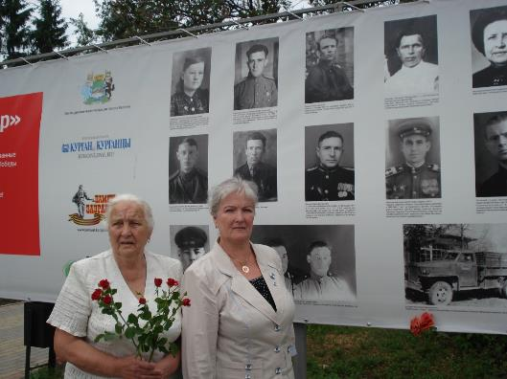

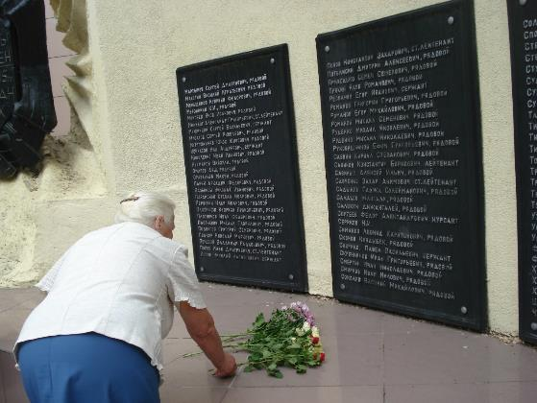
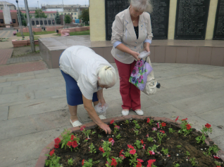
Прабабушка Аня и бабушка Оля высыпали землю с могилы жены Якова Романовича и взяли землю с собой от дедушки, чтобы высыпать на могилку Анастасии Григорьевны. Путь так, но муж и жена воссоединились.
Я рад, что вместе с мамой смог осуществить мечту дочери Якова Романовича – встретиться с папой, пусть и на склоне лет, пусть и на могиле.
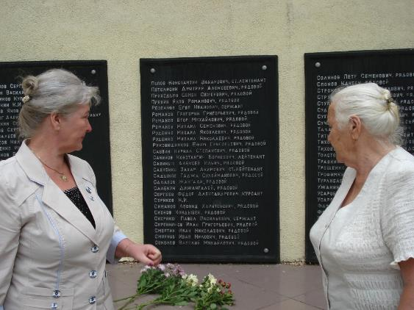
Сам я тоже обязательно побываю на месте захоронения моего прапрадедушки и возложу цветы.

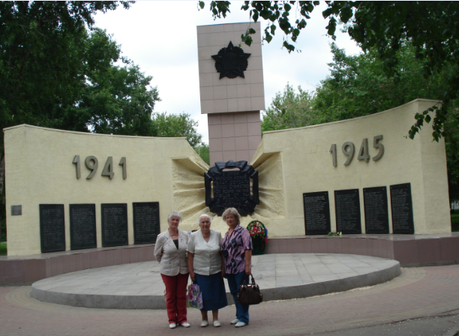

В своём городе Коврове Владимирской области 9 мая я обязательно иду на митинг и участвую в акции «Бессмертный полк».
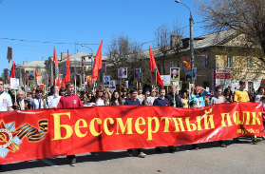
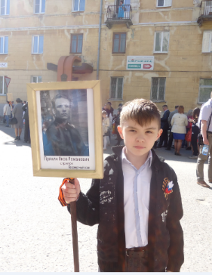
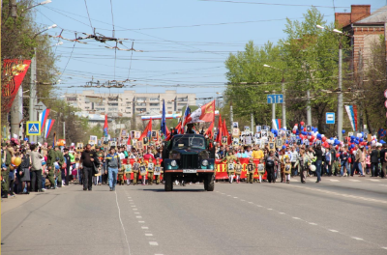
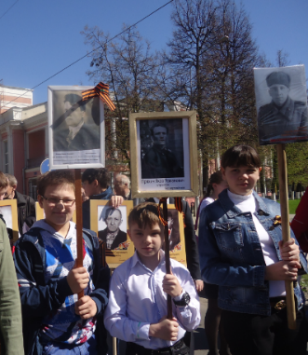

Вместе с родителями и одноклассниками мы несём фотографии своих воинов по главному проспекту города. Радостно замечать, что с каждым годом участников становится всё больше и больше.
В мае 2016 г. на площади Победы в г. Коврове у Вечного огня были установлены два стенда с фотографиями участников Великой Отечественной войны. Среди множества ликов на нас смотрит и мой прапрадедушка.
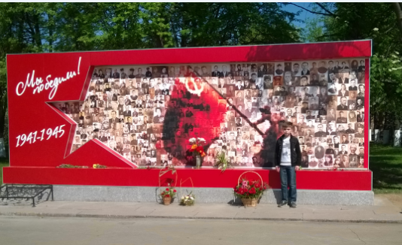

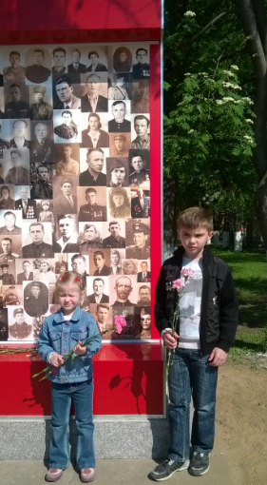

Мы с сестрой возложили цветы 9 мая прапрадедушке и другим воинам.
Теперь мы будем следить, чтобы цветы там лежали всё время.
Наша семья всегда чтила, чтит и будет чтить память о людях, благодаря которым мы сейчас живём!

Приложение
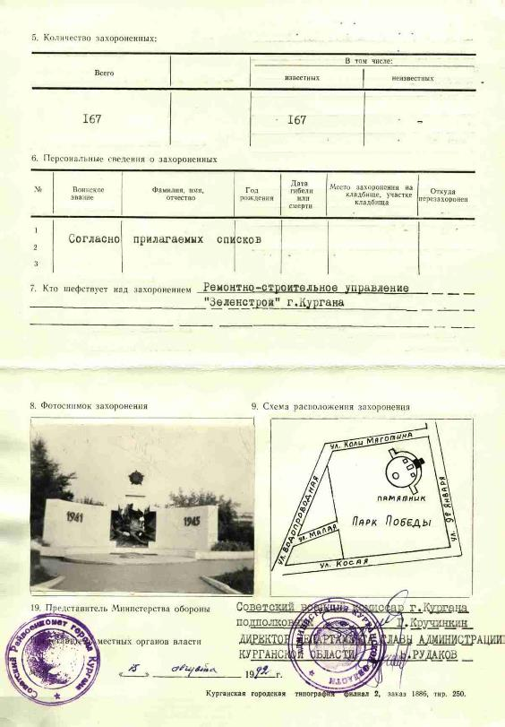

Новый вариант документа
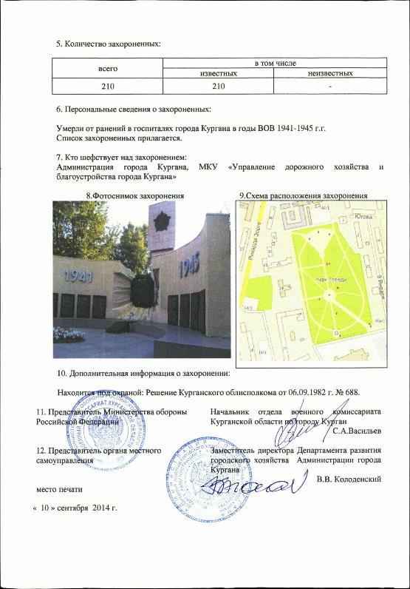

Учётная карточка воинского захоронения
(старый вариант)

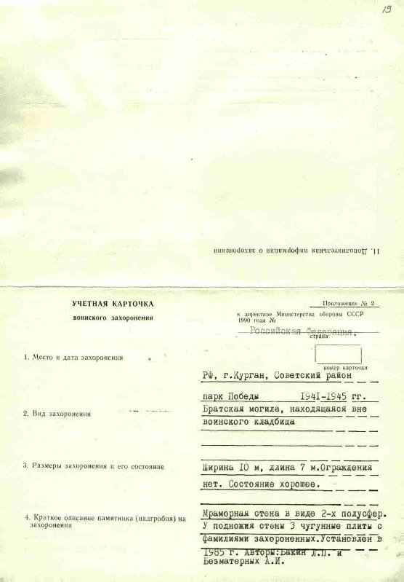

Учётная карточка воинского захоронения
(новый вариант)
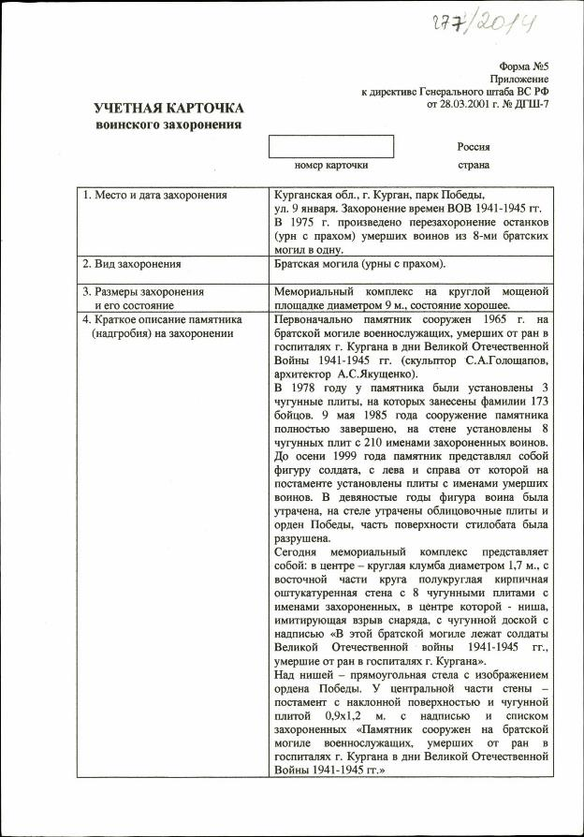
Именной список
